各单位参与商务部企业信用AAA评级的文件

致 公司领导：

随着改革开放成功走过40年，我国正处于深化经济体制改革和完善社会主义市场经济体制的攻坚期。现代市场经济是信用经济，建立健全社会信用体系，是整顿和规范市场经济秩序、改善市场信用环境、降低交易成本、防范经济风险的重要举措，是减少政府对经济的行政干预、完善社会主义市场经济体制的迫切要求。
国家在2014-2020的社会信用体系规划纲要中明确指出：“社会信用体系建设的主要目标是：到2020年，社会信用基础性法律法规和标准体系基本建立，以信用信息资源共享为基础的覆盖全社会的征信系统基本建成，信用监管体制基本健全，信用服务市场体系比较完善，守信激励和失信惩戒机制全面发挥作用。政务诚信、商务诚信、社会诚信和司法公信建设取得明显进展，市场和社会满意度大幅提高。全社会诚信意识普遍增强，经济社会发展信用环境明显改善，经济社会秩序显著好转。”
我国的市场经济目前正处于信用交易阶段，50%以上的企业间交易是以信用交易的方式来完成的。也正式标志着国家经济交易由现金交易转变为信用交易。一个企业只有诚信才能在社会立足、取得人们的信任。但是一些企业为了追求利益最大化，拼命搞所谓的“原始积累”，甚至彰明较著的造假。
为了更好地通过大数据来监管经济市场的所有失信行为，也为了让企业将诚信文化的建设融入企业文化，打造整个社会信用体系生态圈的良好氛围与意识。国家正大力通过各种渠道及方式宣传践行诚信建设万里行活动。
商务部AAA信用评级作为市场经济下的发展产物，对各类主体，特别是在市场经济中占主导的企业的履约能力和信用程度，给出综合分析和测评。企业做了AAA信用评级对于企业本身的好处及实际益处如下：

企业信用评级的定义：

企业信用评级是企业信用评级是评级机构按照一定的方法和程序在由商务部、国资委联合推行的行业信用等级评价工作，是由专业的对企业进行全面了解、考察调研和分析的基础上，做出有关其信用行为的可靠性、安全性程度的评价，并以专用符号或简单的文字形式来表达的一种信用服务，企业信用评级能够客观公正地反映受评对象按合同约定如期履行债务或其他义务的能力和意愿。
商务部AAA级信用企业评价对企业的好处：

1、品牌资质提升：提升企业资质树立，获得国家政府的认可，颁发商务部统一编号的牌匾和证书。
2、成交率提升：是企业履约能力、投标信誉、综合实力与竞争力的体现，在市场交易活动中提高成交率。
3、融资货款优惠：争取机构风投、融资担保、银行放贷等提供的国家级信用评级证明。
4、商务合作使用：在企业招商、政府投标、签约合作等出示的信用资质。AAA信用企业资质在招投标中最高值6分
5、项目支持：银行融资贷款、申报政府项目、国家无偿资助时有一定加分。
6、政策扶持争取：面向政府扶持基金、政府机构监管展示的企业品质证明。
7、政府项目加分：政府项目申报前提条件之一，项目审批以信用为基础的新型监管机制。
8、供销采买依据：与交易伙伴赊销、拓展上下游供采时可做为的权威信用标准。
9、 国际贸易征信：在国际合作与贸易时，可出示的企业国家级信用证明。
10、在腾讯网、网易、中国人民网、和讯网、慧聪网五大媒体中对企业获得该评级的信息进行新闻宣传。
信用对于一个企业不管是管理还是日常运营都是至关重要的，商务部中国国际电子商务中心做为国家唯一部属信用第三方机构、发改委“双公示”第三方评估合作机构、国家信息中心数据共享机构，在全民大数据监管背景下，必须承担起相应责任。目前国家已将企业信用纳入到包括招投标、政府采购、行政审批、市场准入、评先评优、贷款融资，是招标竞标中的重点商务考评依据（加分项），同时也是政府为企业做为信用官方背书的途径（商务部主办权威平台双公示--企业官方品牌宣传、市场推广的途径），所以企业参与信用评级势在必行。

中国国际电子商务中心
北京国富泰信用管理有限公司

商务部中国国际电子商务中心、北京国富泰信用管理有限公司与其他评级机构区别
一、发证机构简介：
北京国富泰信用管理有限公司成立于2001年，注册资金1000万元，是商务部中国国际电子商务中心的全资下属子公司，是商务部商务领域信用体系建设领导小组成员单位，是发改委行业信用体系建设和信用监管合作机构，是发改委“双公示”第三方评估合作机构，是国家信息中心数据共享机构，是中关村信促会、朝阳文创园信用服务合作机构，唯一纯国有部属第三方企业信用服务机构，且拥有央行颁发的征信牌照，是“信用中国”重点推荐信用服务机构之一。

- 商务部直属事业单位（国家唯一部属第三方信用机构）
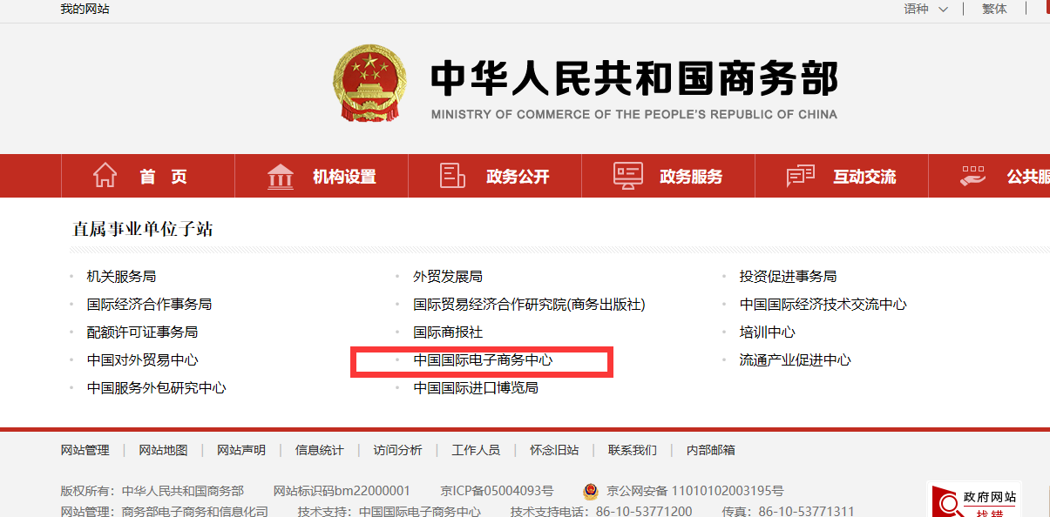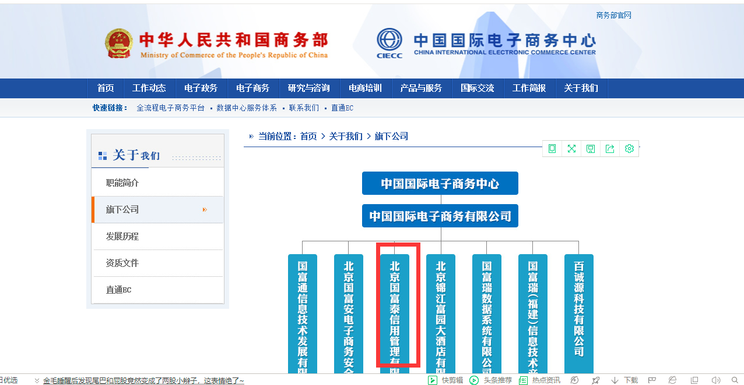
- 商务部指定信用服务机构
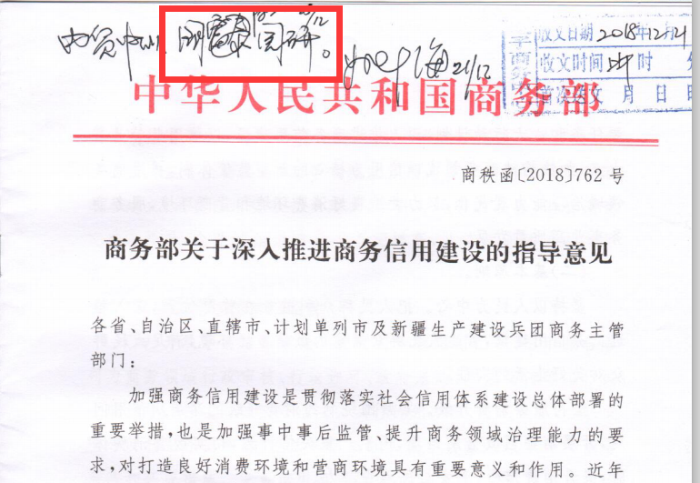
- “信用中国”信用服务推荐唯一一家专注商务信用领域评审机构

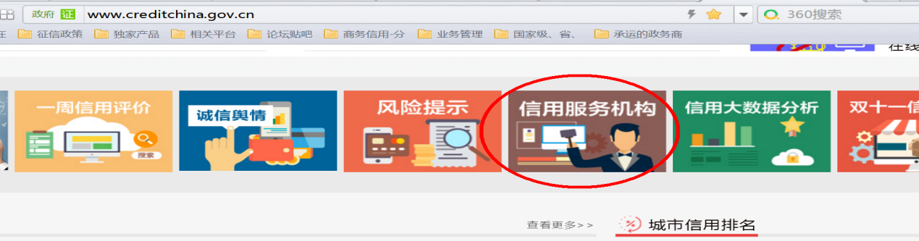
http://www.creditchina.gov.cn/home/zhuantizhuanlan/201710/t20171012_57924.html
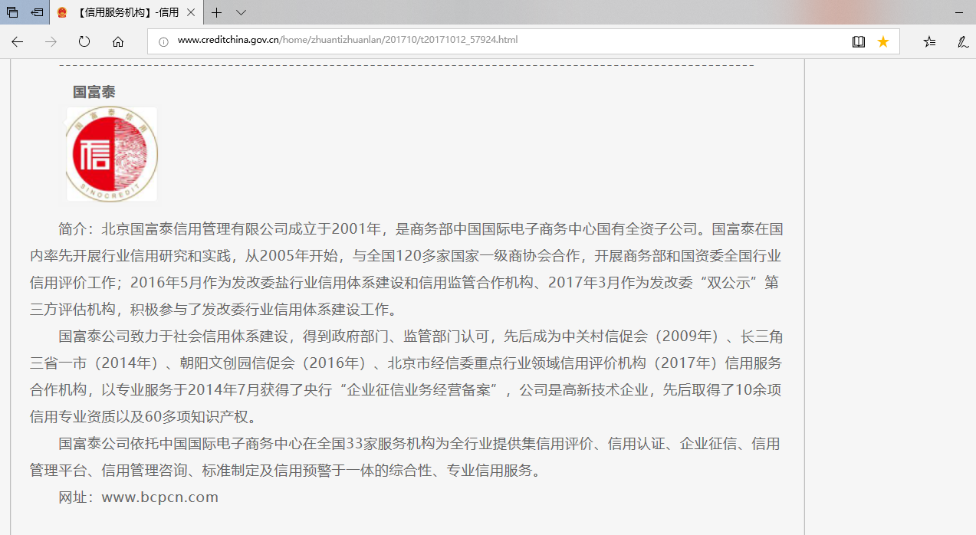
标注：“信用中国”重点推荐十家信用评审机构，其他九家为金融证券评级，只有北京国富泰信用管理有限公司为企业商务领域评级机构。
- 信用中国推荐信用修复评审机构
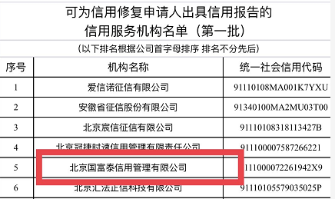
- 国家发改委“双公示”机构、国家信息中心信用信息共享机构
、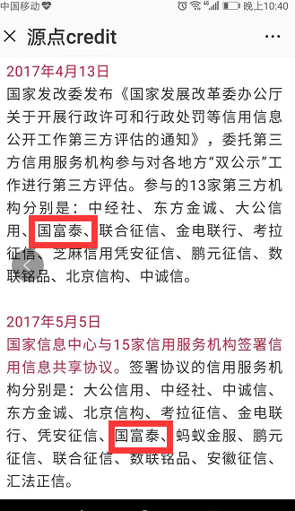
- 央行征信备案证

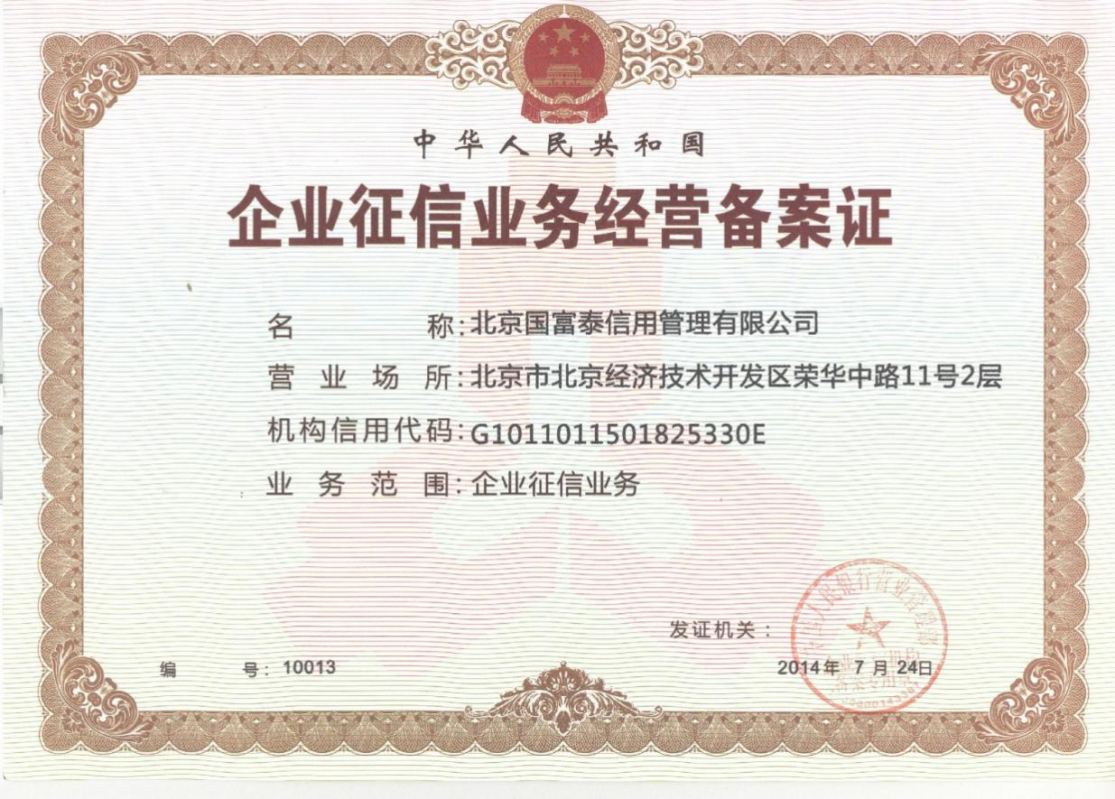
备注：各地商协会及部分评级机构没有央行征信牌照（人行备案）
- 权威网站公示：
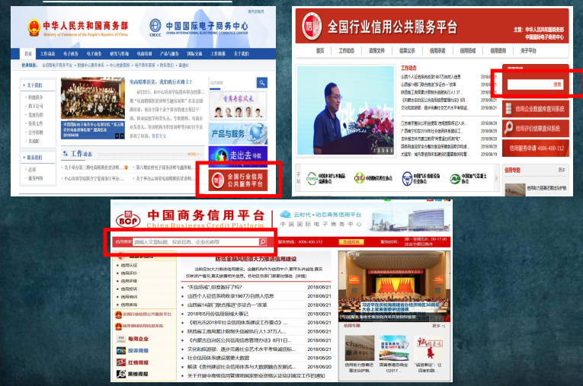
备注：商务部信用三大主网站公示。
- 适用招标项目：

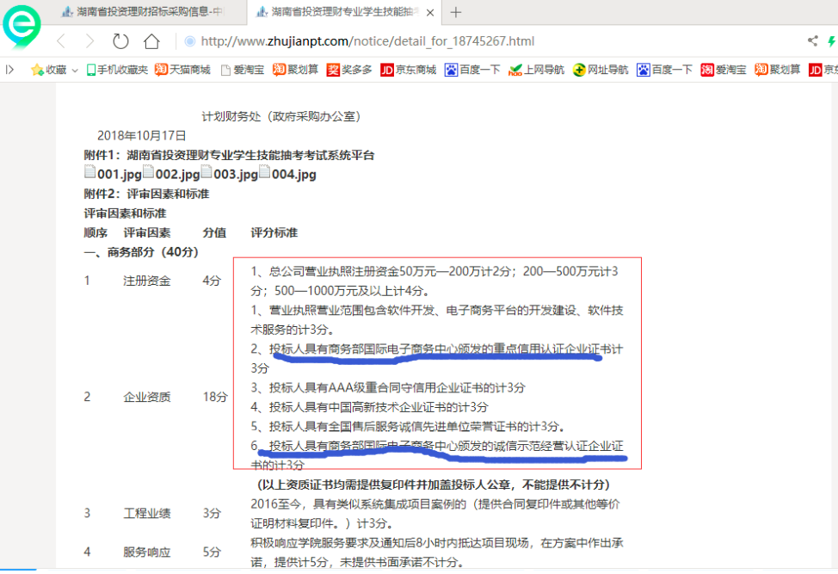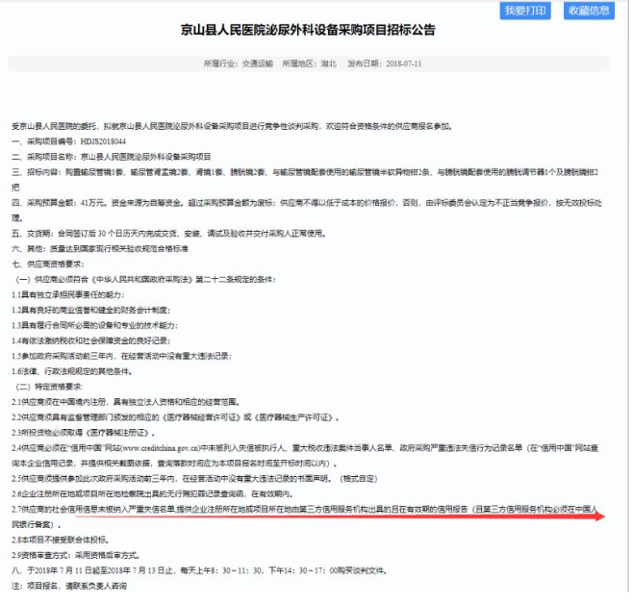
标注：凡招标公告上写到人行备案的第三方信用评级机构出具的AAA证书可以3-6分。

- 信用AAA评级案例：

1、中国建筑装饰集团有限公司：
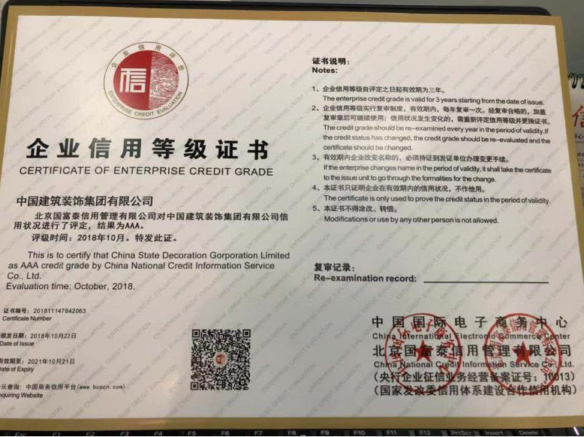
- 中交一公局第六工程有限公司
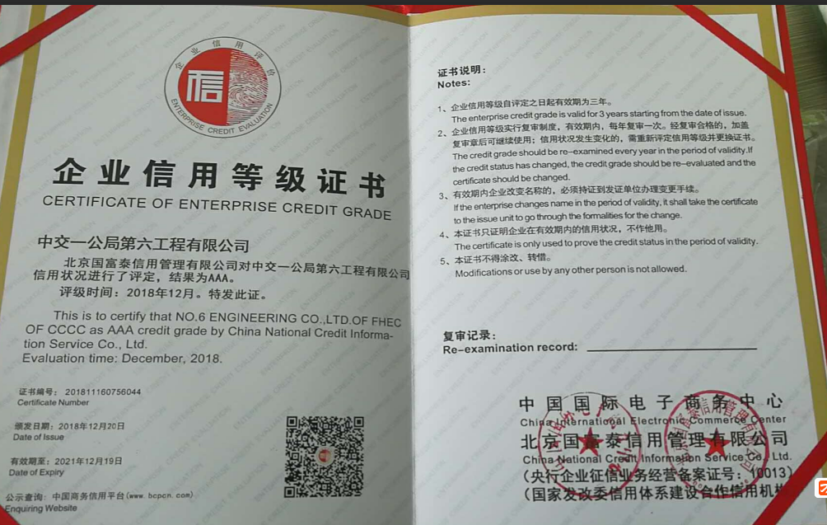

- 广西建工集团智慧制造有限公司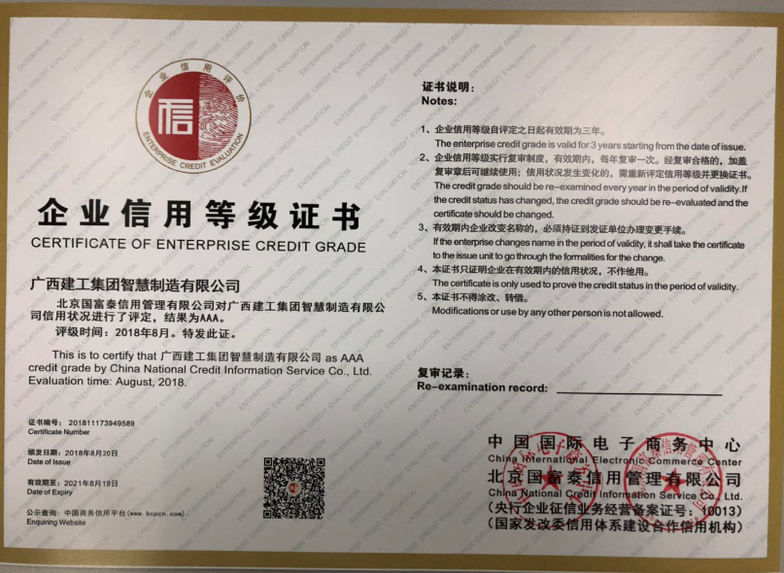
- 近期评级企业名单：
